2-11-2018
USER 1

- Αποθήκευσε από τον φυλλομετρητή (browser ) Chrome

- Γράψτε στη μηχανή αναζήτησης GOOGLE ΕΙΚΟΝΕΣ
«Ασφάλεια στο διαδίκτυο»
- Επιλέξτε μια εικόνα
- Δεξί κλικ πάνω στην εικόνα Αποθήκευση εικόνας ως
Προκύπτει το παράθυρο Εξερεύνηση των Windows για επιλέξεις πού θα σώσεις την εικόνα

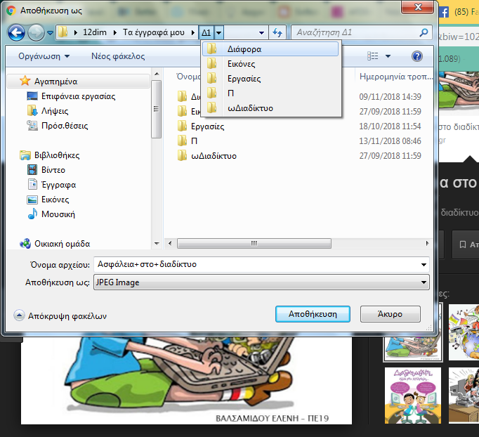
1
3
2
1
- Από τη γραμμή διευθύνσεων (η τη δομή πατέρας-παιδί στήλη αριστερά) πήγαινε στον φάκελο
…Βιβλιοθήκες ΈγγραφαΤα έγγραφά μου Ε Διάφορα Διαδίκτυο-Ασφάλεια
- Δώσε όνομα αρχείου «Ασφάλεια στο διαδίκτυο»
- Πάτα αποθήκευση

- Στο GOOGLE ΕΙΚΟΝΕΣ γράψε «ίζημα» και επέλεξε μια εικόνα Αποθήκευσε
…Τα έγγραφά μου Ε ΔιάφοραΦυσική
Όνομα «ίζημα»
Εισήγαγε και μίκρυνε στο διπλανό κελί την εικόνα
- Στο GOOGLE ΕΙΚΟΝΕΣ γράψε «Αγία Σοφία» και επέλεξε μια εικόνα Αποθήκευσε
…Τα έγγραφά μου Ε ΔιάφοραΙστορία
Όνομα «Αγία Σοφία»
Εισήγαγε και μίκρυνε στο διπλανό κελί την εικόνα
- Αναζήτησε στο GOOGLE ψηφιακό σχολείο Ε Δημοτικού Διαδραστικά βιβλία Ιστορία
« Κεφ. Α Οι Έλληνες και οι Ρωμαίοι»
εικόνα: Πύλη Ανδριανού Αποθήκευσε
…Τα έγγραφά μου Ε ΔιάφοραΙστορία
Όνομα «Πύλη Ανδριανού»
Εισήγαγε και μίκρυνε στο διπλανό κελί την εικόνα

- Αναζήτησε στο GOOGLE ψηφιακό σχολείο Ε Δημοτικού Διαδραστικά βιβλία Γεωγραφία
« Κεφ. 22 Η χλωρίδα κ η πανίδα»
εικόνα: Γυπαετός Αποθήκευσε
…Τα έγγραφά μου Ε ΔιάφοραΓεωγραφία
Όνομα «γυπαετός»
Εισήγαγε και μίκρυνε στο διπλανό κελί την εικόνα

- Αναζήτησε στο GOOGLE ψηφιακό σχολείο Ε Δημοτικού Διαδραστικά βιβλία Ιστορία
« Κεφ. Γ Το βυζαντινό κράτος …»
εικόνα: «Ιουστινιανός»
Αποθήκευσε
…Τα έγγραφά μου Ε ΔιάφοραΙστορία
Όνομα «Ιοθστινιανός»
Εισήγαγε και μίκρυνε στο διπλανό κελί την εικόνα
- Στο GOOGLE ΕΙΚΟΝΕΣ γράψε «Αώος ποταμός»
και επέλεξε μια εικόνα Αποθήκευσε
…Τα έγγραφά μου Ε ΔιάφοραΓεωγραφία
Όνομα «Αώος»
Εισήγαγε και μίκρυνε στο διπλανό κελί την εικόνα
- Αναζήτησε στο GOOGLE ψηφιακό σχολείο Ε Δημοτικού Διαδραστικά βιβλία Ιστορία
« Κεφ. Ε Η μεγάλη ακμή του Βυζαντίου»
εικόνα: «Οι μοναχοί αντιγράφουν αρχαία κειμενα.»
Αποθήκευσε
…Τα έγγραφά μου Ε ΔιάφοραΙστορία
Όνομα «μοναχοί»
Εισήγαγε και μίκρυνε στο διπλανό κελί την εικόνα
- Στο GOOGLE ΕΙΚΟΝΕΣ γράψε «Ηφαίστιο»
και επέλεξε μια εικόνα Αποθήκευσε
…Τα έγγραφά μου Ε ΔιάφοραΓεωγραφία
Όνομα «Ηφαίστιο»
Εισήγαγε και μίκρυνε στο διπλανό κελί την εικόνα
- Αναζήτησε στο GOOGLE ψηφιακό σχολείο Ε Δημοτικού Διαδραστικά βιβλία Ιστορία
« Κεφ. ΣΤ Το βυζάντιο παρακμάζει»
εικόνα: «άλωση Κωνσταντινούλης από Σταυροφόρους.»
Αποθήκευσε
…Τα έγγραφά μου Ε ΔιάφοραΙστορία
Όνομα «Σταυροφόροι»
Εισήγαγε και μίκρυνε στο διπλανό κελί την εικόνα
- Στο GOOGLE ΕΙΚΟΝΕΣ γράψε «Όλυμπος»
και επέλεξε μια εικόνα Αποθήκευσε
…Τα έγγραφά μου Ε ΔιάφοραΓεωγραφία
Όνομα «Όλυμπος»
Εισήγαγε και μίκρυνε στο διπλανό κελί την εικόνα
- Στο GOOGLE ΕΙΚΟΝΕΣ γράψε «θαλασσοπούλια»
και επέλεξε μια εικόνα Αποθήκευσε
…Τα έγγραφά μου Ε ΔιάφοραΓλώσσα
Όνομα «θαλασσοπούλια»
Εισήγαγε και μίκρυνε στο διπλανό κελί την εικόνα

- Κάνε λήψη από τον φυλλομετρητή (browser ) Chrome
- Πήγαινε στη βιβλιοθήκη εικόνων openclipart αναζήτησε «parthenon»

- Διάλεξε Download (Λήψη) π.χ. Medium Image

- Περίμενε λίγο να κατέβει το αρχείο κάτω στη γραμμή εργασιών του Chrome. Πάτα το βελάκι ^ Εμφάνιση στο φάκελο

- Ανοίγουν οι λήψεις με επιλεγμένο το αρχείο
Αντέγραψέ το και επικόλλησε το στο φάκελο
…Τα έγγραφά μου ΣΤ ΔιάφοραΙστορία

- Κάνε λήψεις για τα παρακάτω αρχεία
 | Αντέγραψε τα αρχεία από το φάκελο «λήψεις» στο φάκελο:
Από την openclipart  Αναζήτησε “καρφίτσα” «pin» | …Τα έγγραφά μουE Διάφορα Δημιουργίες
Από την openclipart  Αναζήτησε “τόξο” «arrow» | …Τα έγγραφά μου E Διάφορα Φυσική
Αναζήτησε «Από την openclipart «νερό»  water» | …Τα έγγραφά μου E ΔιάφοραΓεωγραφία
Αναζήτησε «Από την openclipart «μολύβι»  pencil | …Τα έγγραφά μου E ΔιάφοραΙστορία
Αναζήτησε από το site με ασκήσεις  Τάξη E Δημοτικού  Α. Δημιουργώ κι εκφράζομαι … ασκ.1 | …Τα έγγραφά μουE ΔιάφοραΓλώσσα
Αναζήτησε από το site με ασκήσεις  ΤάξηEΔημοτικού  Α. Δημιουργώ κι εκφράζομαι … … την ασκ.2 | …Τα έγγραφά μου E ΔιάφοραΡομποτική
Αναζήτησε από το site με ασκήσεις  Τάξη E Δημοτικού  Α. Δημιουργώ κι εκφράζομαι … την ασκ.3 | …Τα έγγραφά μου E ΔιάφοραΙστορία
Από το site http://www.saferinternet.gr Παιδιά Υλικό παιχνίδια κατεβάστε το Λαβύρινθος | …Τα έγγραφά μου E ΔιάφοραΓλώσσα
Από το site http://www.saferinternet.gr Παιδιά Υλικό παιχνίδια κατεβάστε το Κρυμμένη εικόνα | …Τα έγγραφά μου E ΔιάφοραΓεωγραφία
Από το site http://www.saferinternet.gr Παιδιά Υλικό παιχνίδια κατεβάστε το Ένωσε τις τελίτσες | …Τα έγγραφά μου E ΔιάφοραΡομποτική

- Μετέφερε τα αρχεία από την πηγή στον προορισμό

Ενέργεια | Πηγή | Προορισμός
αποκοπή | …Τα έγγραφά μου E ΔιάφοραΦυσική«arrow» | …Τα έγγραφά μου E ΔιάφοραΔημιουργίες
αντιγραφή | …Τα έγγραφά μου E ΔιάφοραΓεωγραφία«water» | …Τα έγγραφά μου E ΔιάφοραΔημιουργίες
αποκοπή | …Τα έγγραφά μου E ΔιάφοραΙστορία  «pencil» | …Τα έγγραφά μου E ΔιάφοραΔημιουργίες
αποκοπή | …Τα έγγραφά μου E ΔιάφοραΓλώσσα «ασκ.1» | ……Τα έγγραφά μου E ΔιάφοραΑΣΚΗΣΕΙΣ (Δημιουργήστε το φάκελο)
αντιγραφή | …Τα έγγραφά μου E ΔιάφοραΡομποτική”ασκ.2” | …Τα έγγραφά μου E ΔιάφοραΑΣΚΗΣΕΙΣ (Δημιουργήστε το φάκελο)
αποκοπή | …Τα έγγραφά μου E ΔιάφοραΙστορίαασκ.3 | …Τα έγγραφά μου ΣΤ ΔιάφοραΑΣΚΗΣΕΙΣ (Δημιουργήστε το φάκελο)
αποκοπή | …Τα έγγραφά μου E ΔιάφοραΓλώσσα Λαβύρινθος | …Τα έγγραφά μου E ΔιάφοραΔιαδίκτυο Ασφάλεια
αποκοπή | …Τα έγγραφά μου E ΔιάφοραΓεωγραφία Κρυμμένη εικόνα | …Τα έγγραφά μου E ΔιάφοραΔιαδίκτυο Ασφάλεια
αποκοπή | …Τα έγγραφά μου E ΔιάφοραΡομποτική Ένωσε τις τελίτσες | …Τα έγγραφά μου ΣΤ ΔιάφοραΔιαδίκτυο Ασφάλεια

- Πήγαινε στο φάκελο …Τα έγγραφά μου E ΔιάφοραΙστορία
Δες τα περιεχόμενα του φακέλου με όλους τους τρόπους και τσέκαρε ποιον προτιμάς:

- Σβήσε τα αρχεία:
…Τα έγγραφά μου ΣΤ ΔιάφοραΔημιουργίες”water”

- Κάνε λήψεις για τα παρακάτω συμπιεσμένα τύπου zip αρχεία
 | Αντέγραψε τα αρχεία από το φάκελο «λήψεις» στο φάκελο:
Ψηφιακό σχολειο E Δημοτικού Διδακτικά πακέτα Ιστορία (Τετράδιο εργασιών) | …Τα έγγραφά μου E Διάφορα Υλικό (Δημιούργησε το φάκελο «Υλικό»)
Ψηφιακό σχολειο E Δημοτικού Διδακτικά πακέτα Μαθηματικά (Τετράδιο εργασιών) | …Τα έγγραφά μου E Διάφορα Υλικό
Από το σύνδεσμο http://photodentro.edu.gr/lor/handle/8521/3685  Η πυραμίδα της διατροφής (λήψη) | …Τα έγγραφά μου E Διάφορα Υλικό
Από το σύνδεσμο http://photodentro.edu.gr/lor/handle/8521/1545  Η ιστορία του Αβραάμ (λήψη) | …Τα έγγραφά μου E Διάφορα Υλικό
Από το σύνδεσμο  http://photodentro.edu.gr/lor/handle/8521/9135  Βυζαντινοί αναγραμματισμοί | …Τα έγγραφά μου E Διάφορα Υλικό

- Αποσυμπίεσε τα συμπιεσμένα τύπου zip αρχεία που κατέβασες στους φακέλους που προτείνει το σύστημα
- Δεξί κλικ
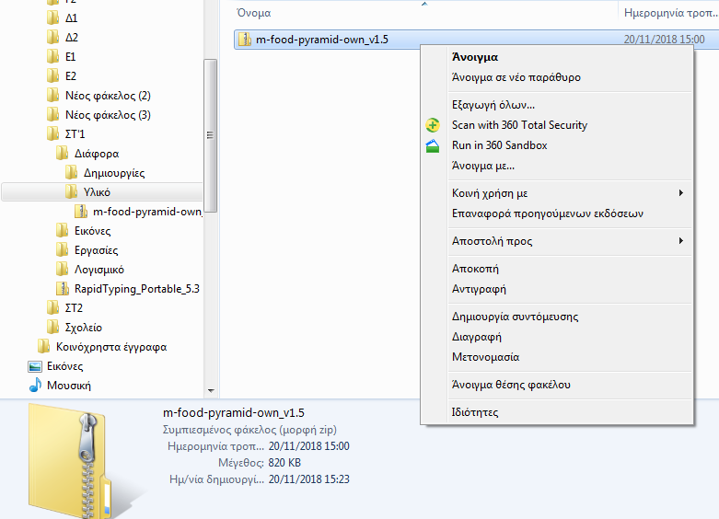

- Επιλέγω το φάκελο όπου θα γίνει εξαγωγή
Συνήθως προτείνει φάκελο με το όνομα του αρχείου
Πάτησε Εξαγωγή
- Άνοιξε τα αρχεία που αποσυμπίεσες

